Gestão de Alterações ao Âmbito — {{PROJETO}}
Table of Contents

Data: {{AAAA-MM-DD}} · Dono: {{nome}}

1. Para que serve isto
O âmbito de um projeto raramente cresce por decisão. Cresce por acumulação de pedidos pequenos, cada um razoável em si mesmo, nenhum grande o suficiente para justificar uma conversa. Este processo existe para tornar visível o custo acumulado — não para dificultar alterações.
Princípio: qualquer pessoa pode pedir uma alteração; ninguém a aceita sozinho.

2. Fluxo
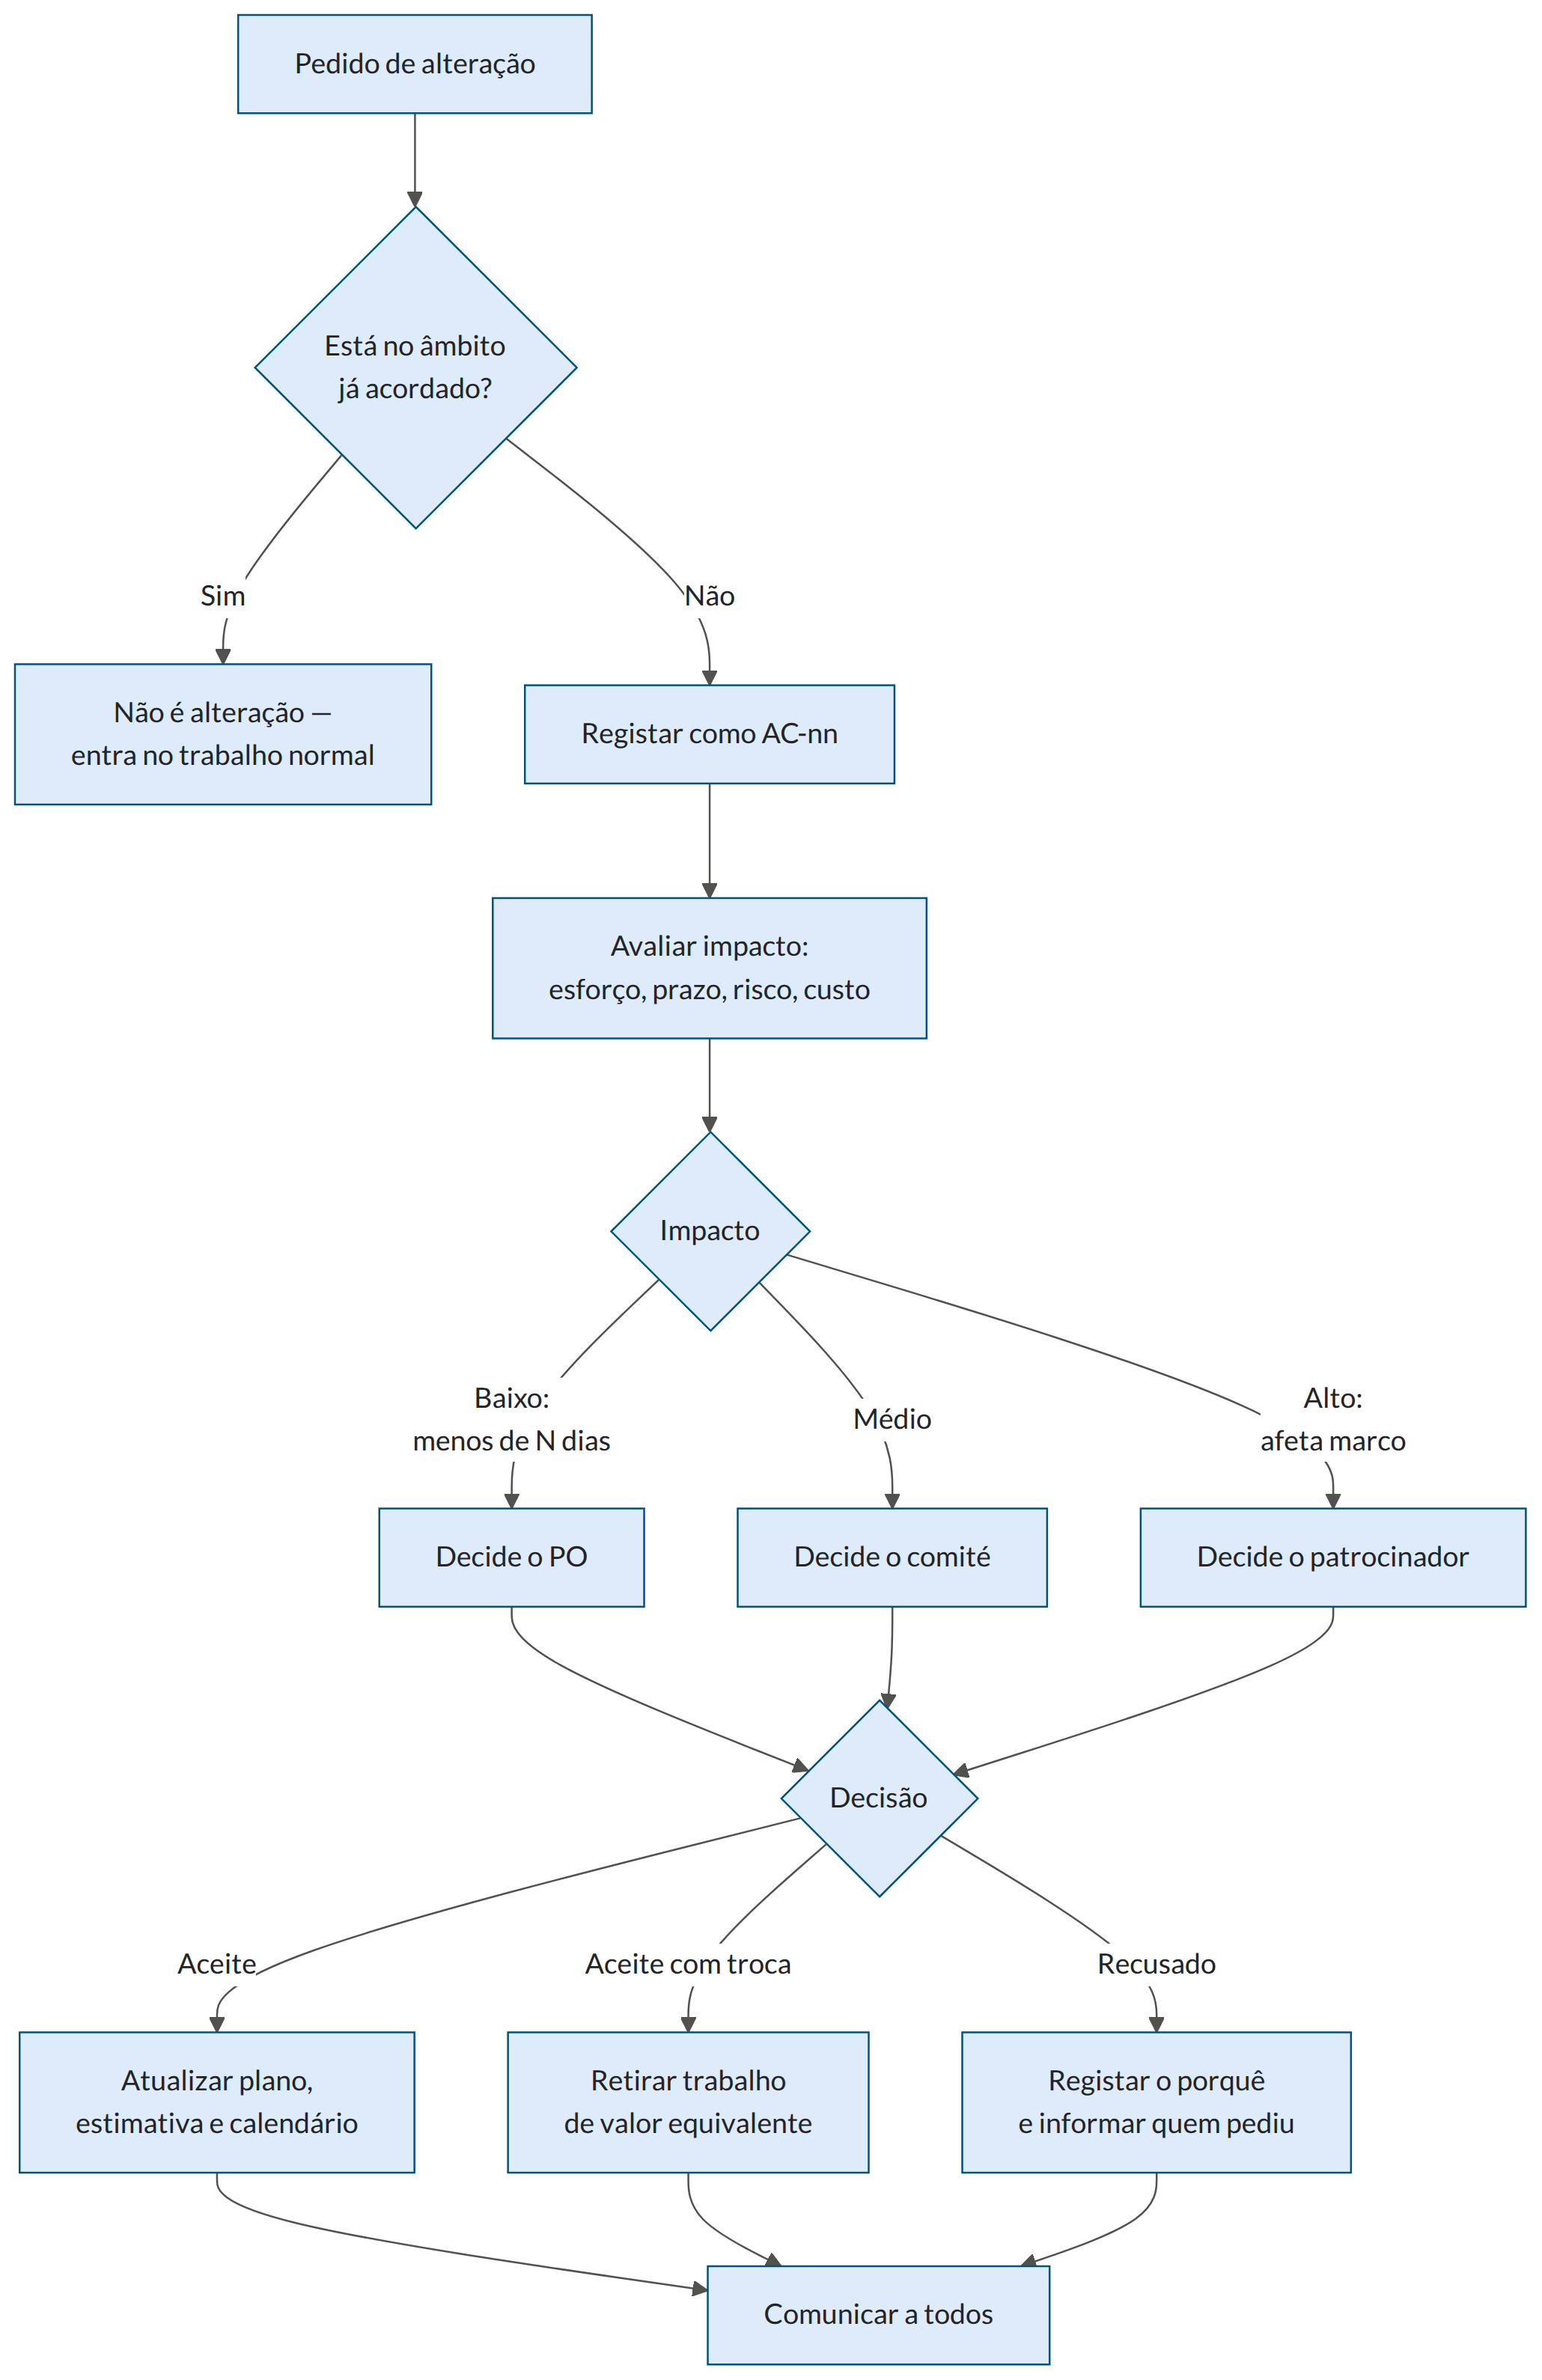

3. Ficha de pedido de alteração
### AC-{{nn}} — {{Título curto}}
**Pedido por:** {{nome}} · **Data:** {{AAAA-MM-DD}}
**Estado:** {{registado | em avaliação | aceite | aceite com troca | recusado}}
**O que se pede**
{{Descrição em linguagem de negócio, sem solução técnica.}}
**Porque se pede agora**
{{O que mudou desde que o âmbito foi fechado. Se nada mudou, é um pedido
que já existia e foi deixado de fora — dizê-lo abertamente.}}
**O que acontece se não se fizer**
{{Consequência concreta. "Seria bom ter" é uma resposta válida e
significa que isto vai para a lista de melhorias, não para o projeto.}}
**Impacto avaliado**
| Dimensão | Efeito |
|---|---|
| Esforço | {{+X dias}} |
| Prazo | {{marco M3 desloca-se N dias / sem efeito}} |
| Custo | {{€}} |
| Risco | {{novo risco introduzido, se houver}} |
| Documentos a atualizar | {{lista}} |
**Alternativas consideradas**
{{Incluindo "fazer uma versão mais simples" e "adiar para a fase 2".}}
**Troca proposta** (se o prazo é fixo)
{{O que sai do âmbito para isto entrar. Sem esta linha, o prazo escorrega
e ninguém decidiu que escorregasse.}}
**Decisão:** {{...}} · **Por:** {{...}} · **Data:** {{...}}
**Fundamento:** {{...}}

4. Registo de alterações
# | Título | Pedido por | Data | Esforço | Decisão | Efeito no prazo
AC-01 | {{…}} | {{…}} | {{…}} | {{+5 d}} | Aceite com troca | Nenhum
AC-02 | {{…}} | {{…}} | {{…}} | {{+12 d}} | Recusado | —
Acumulado aceite: {{X dias}} · Deslocamento total do prazo: {{Y dias}}
Esta última linha é a razão de ser do documento. Doze pedidos de dois dias são quase um mês, e nenhum deles pareceu importante no momento em que foi aceite.

5. Limiares de decisão
Impacto no esforço | Decide | Prazo de resposta
≤ {{2}} dias | {{PO}} | {{2 dias úteis}}
{{3–10}} dias | {{Comité de acompanhamento}} | {{Próxima reunião}}
> {{10}} dias ou afeta um marco | {{Patrocinador}} | {{5 dias úteis}}
Congelamento de âmbito: a partir de {{marco/data}}, só se aceitam alterações de gravidade {{crítica}} — as restantes vão para a fase seguinte, sem discussão caso a caso.

